中学校 国語 文法③ ～文の成分①（主語・述語）～
主語の中には「～は(が)」とならないものもあるよ。
先に述語を見つけてそれに対応する,
「何が(誰が)―」の関係の文節を探してみよう。

（ ）年（ ）組（ ）番 名前（ ）
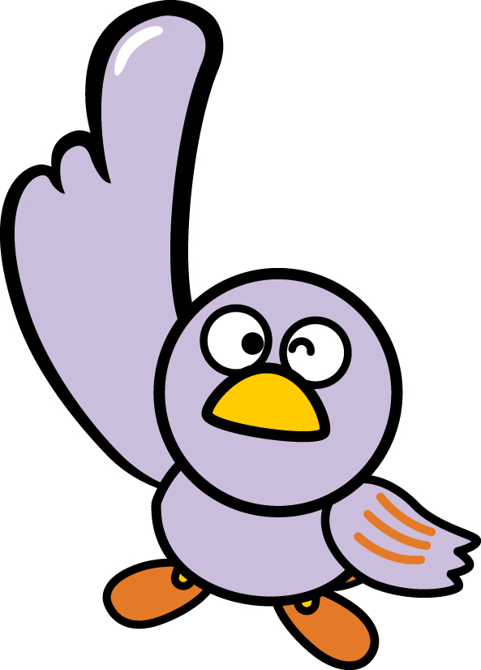
一 次の文の述語を〇で囲みなさい。（５点×６問）

⑴ 水族館へ 行く。 ⑵ 花が とても 美しい。

⑶ 私の父親は宇宙飛行士だ。 ⑷ 教室の机を並べる。

⑸ 富士山は日本で一番高い山だ。 ⑹ 昨夜は雨が激しく降ったようだ。

二 次の文の主語を〇で囲みなさい。（５点×６問）

⑴ 弟は 野球部員だ。 ⑵ サッカーは 小学生に 人気だ。

⑶ 先生がプリントを配る。 ⑷ 優勝するのはきっと私のクラスだ。

⑸ 利根川は日本で一番大きな川だ。 ⑹ 昨日は妹も海へ行った。

三 次の文の主語と述語をそれぞれ一文節で書き抜きなさい。（５点×８問）

⑴ 私は 庭に 咲く コスモスに 水を やる。

主語（ ） 述語（ ）

⑵ たくさんの人々がマラソン選手に声援を送った。

主語（ ） 述語（ ）

⑶ 来週は卓球部も練習試合に出かけるそうだ。

主語（ ） 述語（ ）

⑷ 店頭に並んでいる手ぬぐいも、この地方の特産品です。

主語（ ） 述語（ ）

点

